**Departamento de Ciencias de la Computación (DCCO)**

**Carrera de ITIN En línea**

**Curso de Ingeniería de Software I**

Trabajo de Fin de Curso

Presentado por: Apellidos, Nombre (Grupo)

Director: Apellidos, Nombre

Ciudad: (poner la ciudad que corresponda)

Fecha: (elaboración)

**Índice Pág.**

***PERFIL DE PROYECTO***

1. Introducción….

2. Planteamiento del trabajo….

2.1 Formulación del problema….

2.2 Justificación….

3. Sistema de Objetivos….

3.1. Objetivo General……..

3.2. Objetivos Específicos (03)

4. Alcance….

5.1 Metodología (Marco de trabajo 5W+2H) ….

6. Ideas a Defender ….

7. Resultados Esperados

8. Viabilidad(Ej.) …..

8.1 Humana….

8.1.1 Tutor Empresarial ….

8.1.2 Tutor Académico….

8.1.3 Estudiantes….

8.2 Tecnológica….

8.2.1 Hardware….

8.2.2 Software….

9. Cronograma: ….

10. Bibliografía….

1. **Introducción**

Debido al problema que se genera al

1. **Planteamiento del trabajo**

**2.1 Formulación del problema**

Se necesita desarrollar una aplicación de automatización de cotizaciones para una empresa dedicada a la fabricación de exhibidores de metal, plástico y madera. La aplicación reemplazará el proceso manual basado en archivos de Excel, agilizando y mejorando la eficiencia del proceso de cotización.

**2.2 Justificación**

Explique por qué puede interesar su tema a otros colegas investigadores. Es decir, explique el impacto científico que tendrá su propuesta.

1. **Sistema de Objetivos**

En este apartado, debe describir el objetivo general de la propuesta. Además, debe dividir este objetivo en otros específicos

**3.1. Objetivo General**

Desarrollar un producto de software eficiente, mediante el análisis de las necesidades a solucionar del problema planteado, para automatizar el proceso de generación de cotizaciones de los exhibidores.

**3.2. Objetivos Específicos (03)**

Debe plantear claramente qué ventajas sustanciales aporta su propuesta con respecto a lo existente en el mercado, que invite al evaluador de la propuesta a decidir claramente apostar por su propuesta y no por otra.

Por último, debe plantear los paquetes de trabajo o actividades que serán necesarios para alcanzar dichos objetivos.

1. **Alcance**

Debe plantear claramente que funcionalidad permitirá ejecutar su proyecto

1. **Marco Teórico**

Debe explicar los IDES de desarrollo o herramientas de uso en el proyecto.

**5.1 Metodología (Marco de trabajo 5W+2H)**

Debe explicar paso a paso el desarrollo de la guía con la herramienta de Excel aplicando el marco de trabajo de las 5W y 2H

1. **Ideas a Defender**

Debe explicar cuáles son las ideas a defender propuestas en este proyecto recuerde que está combinando los conocimientos de POO, ED, BDD

1. **Resultados Esperados**

Debe explicar cuáles son resultados que Ud. espera del proyecto de conocimientos de POO, ED, BDD

1. **Viabilidad(Ej.)**

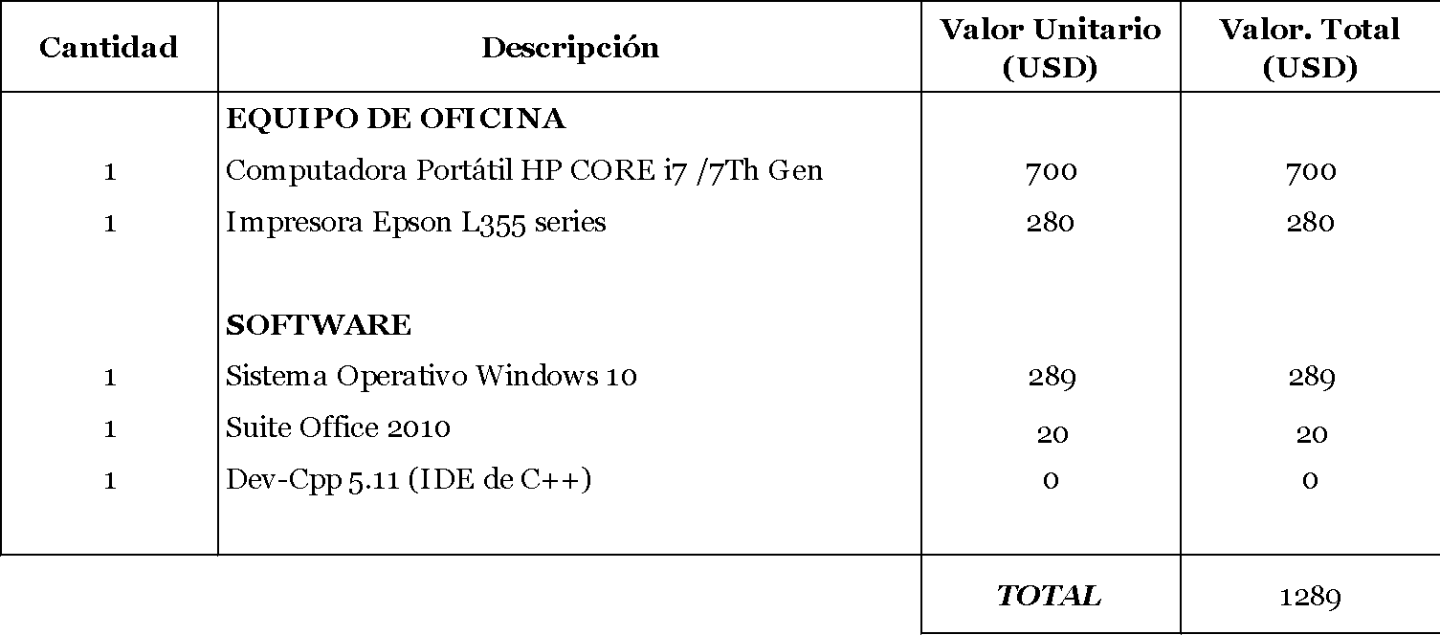

Tabla 1 Presupuesto del proyecto

Debe explicar los recursos necesarios para su proyecto y adicionalmente la viabilidad del punto 8.1. y 8.2

**8.1 Humana**

**8.1.1 Tutor Empresarial**

**Ing. …**

**8.1.2 Tutor Académico**

**Ing. Jenny Ruiz**

**8.1.3 Estudiantes**

**8.2 Tecnológica**

**8.2.1 Hardware**

**8.2.2 Software**

1. **Conclusiones y recomendaciones**

## **9.1 Conclusiones**

## **9.2 Recomendaciones**

Este es uno de los capítulos fundamentales del documento. En él se trata en primer lugar de hacer una recapitulación del trabajo y un juicio crítico del mismo, tome en cuenta el cumplimiento de los objetivos mencionados anteriormente.

1. **Planificación para el Cronograma:**

Debe insertar una imagen clara y legible de la planificación del proyecto a desarrollar.

1. **Bibliografía**

Aquí debe indicar el listado de las referencias bibliográficas utilizadas en el documento. Para cada una de las citas que aparezcan en el documento, aquí debe aparecer el elemento correspondiente, con toda la información correspondiente al tipo de documento. No se referencia del mismo modo un artículo en revista, que un libro, o una página web. Lo más importante es que las referencias bibliográficas que utilice sean de calidad. Está prohibido utilizar Wikipedia o foros online, y es preferible que recurra a estudios publicados, libros o artículos en revistas especializadas. Utiliza el buscador de Google Scholar, especializado en publicaciones científicas, la biblioteca virtual de ESPE. Para manejar la bibliografía puede utilizar el gestor interno de Word, una herramienta externa como Zotero , y también revisar la normativa en páginas de referencia . Observe cómo se ha utilizado aquí notas a pie de página para indicar las páginas webs de estos productos y servicios. En este caso no se consideran referencias bibliográficas, porque no se ha utilizado la información contenida en las páginas para construir el trabajo, sino que simplemente indica la web de empresas o servicios. La URL siempre debe ir acompañada de algún texto descriptivo, como puede ver aquí.

Buscador Google Scholar: https://scholar.google.com

Página principal de la herramienta de gestión bibliográfica Zotero: https://www.zotero.org/

Una página interesante que recoge la normativa APA y presenta ejemplos para los diferentes tipos de documento es esta: http://normasapa.com/

• AcademiaAndroid. (2015, enero 8). academiaAndroid. From https://academiaandroid.com/android-studio-v1-caracteristicas-comparativa-eclipse/

**Anexos.**

**Anexo I. Crono**

**Anexo II. Matriz de identificación de requisitos Técnica 5W y 2H**